Лабораторная работа 3

Поляков Арсений Андреевич, НФИбд-01-19

Содержание

Цель работы 1

Теоретическое введение 1

Выполнение лабораторной работы 2

Выводы 5

Список литературы 5

РОССИЙСКИЙ УНИВЕРСИТЕТ ДРУЖБЫ НАРОДОВ

Факультет физико-математических и естественных наук

Кафедра прикладной информатики и теории вероятностей

ОТЧЕТ ПО ЛАБОРАТОРНОЙ РАБОТЕ №3

дисциплина: Информационная безопасность

Преподователь: Кулябов Дмитрий Сергеевич

Студент: Поляков Арсений Андреевич

Группа: НФИбд-01-19

МОСКВА

2022 г.

# Цель работы

Получение практических навыков работы в консоли с атрибутами файлов для групп пользователей.

# Теоретическое введение

useradd - добавление пользователя

passwd - установка пароля

pwd - местоположение по файловой системе

whoami - узнать логин

id - информация о пользователе

chmod - изменение атрибутов файла

newgrp - регистрация пользователя в группе

# Выполнение лабораторной работы

1. На виртуальной машине создал нового пользователя guest2 и задал для него пароль. Пользователь guest уже был создан

create user

create user

1. Добавил пользователя guest2 в группу guest

add in group

add in group

1. Осуществил вход в систему от двух пользователей на двух разных консолях: guest на первой консоли и guest2 на второй консоли

login1

login1

login2

login2

1. Для обоих пользователей командой pwd определил директорию, в которой я нахожусь. Сравнил её с приглашениями командной строки - они совпадают

pwd1

pwd1

pwd2

pwd2

1. Уточнил имя вашего пользователя, его группу, кто входит в неё и к каким группам принадлежит он сам.Guest имеет идентификатор 1001(guest), группа пользователя 1001(guest), состоит в группе 1001(guest). Guest2 имеет идентификатор 1002(guest2), группа пользователя 1002(guest2), состоит в группе 1002(guest2) и 1001(guest). Определил командами groups guest и groups guest2, в какие группы входят пользователи guest и guest2. Команда groups guest выдаёт группу guest. Команда groups guest2 выдаёт группу guest2. Сравнил вывод команды groups с выводом команд id -Gn и id -G. Команда id -Gn выдает имя групп, команда id -G выдает id групп.

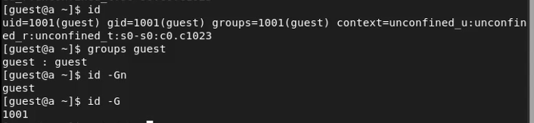

info1

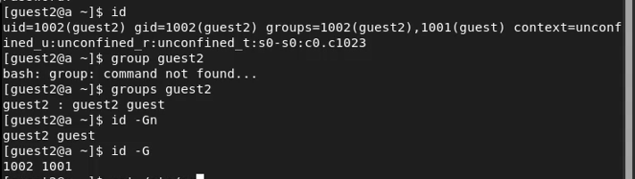

info2

1. Сравнил полученную информацию с содержимым файла /etc/group. Пользователь guest2 состоит в группе guest

/etc/group

/etc/group

1. От имени пользователя guest2 выполнил регистрацию пользователя guest2 в группе guest

newgrp

newgrp

1. От имени пользователя guest изменил права директории /home/guest, разрешив все действия для пользователей группы

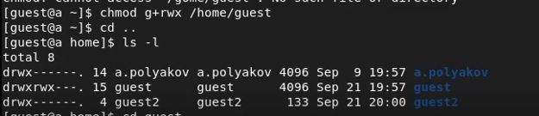

chmod g+rwx

1. От имени пользователя guest снял с директории /home/guest/dir1 все атрибуты и проверил правильность снятия атрибутов

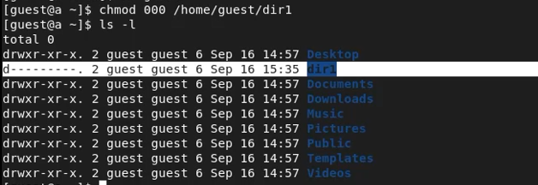

chmod 000

1. Экспериментальным путём заполнил таблицу с правами и возможностями

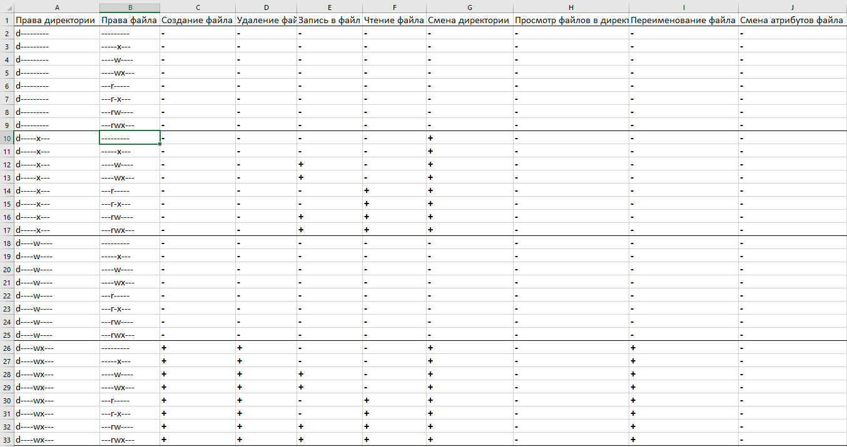

excel1

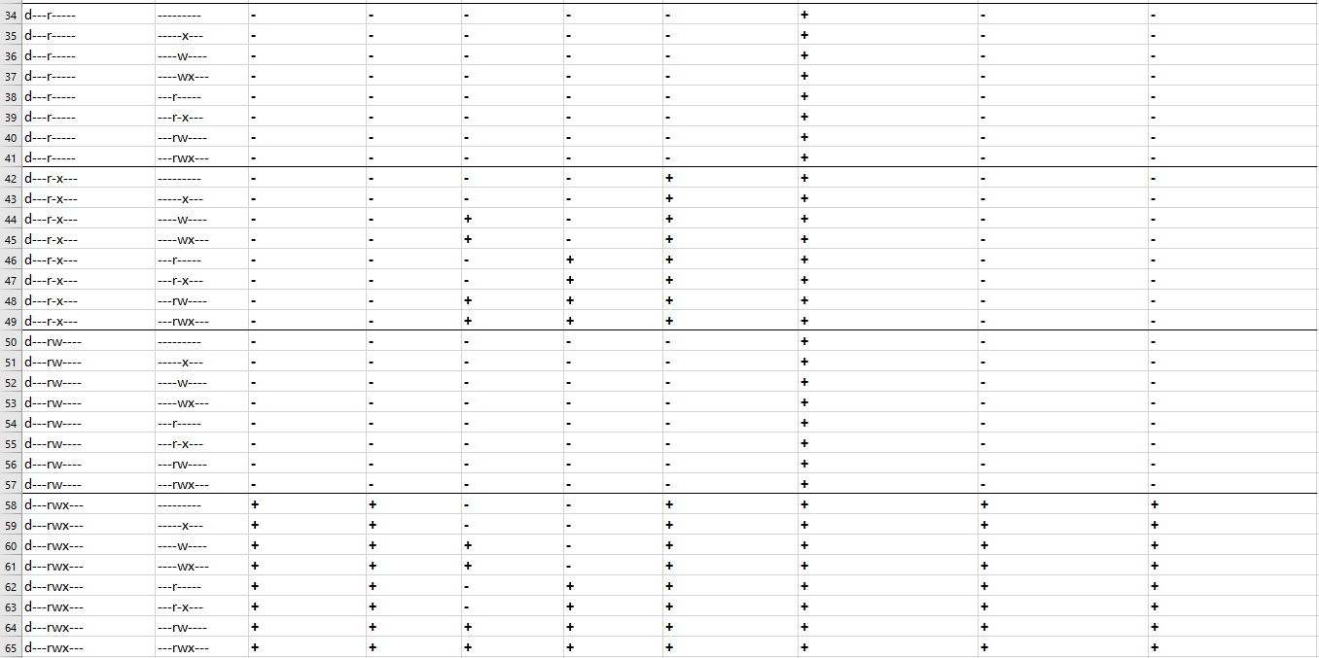

excel2

1. В отдельной таблице указал минимальные права для определённых действий

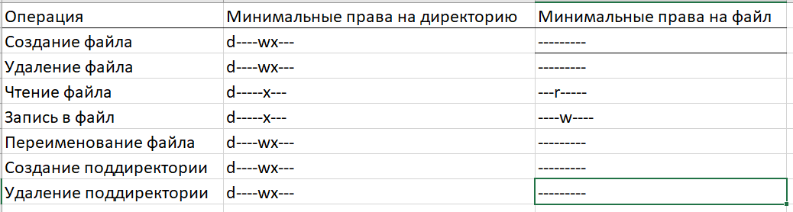

min requirments

# Выводы

Выполнив данную лабораторную работу, я создал второго нового пользователя, получил практические навыки работы в консоли с атрибутами файлов для групп пользователей.

# Список литературы

1. Кулябов, Д.С. - Лабораторная работа № 3. Дискреционное разграничение прав в Linux. Два пользователя https://esystem.rudn.ru/pluginfile.php/1651885/mod_resource/content/4/003-lab_discret_2users.pdf